**ІНФОРМАЦІЙНІ ТЕХНОЛОГІЇ (РІВЕНЬ D - ТЕХНОЛОГІЇ ПРОЕКТУВАННЯ ТА ОЦІНЮВАННЯ ЛЮДИНО - МАШИННИХ ІНТЕРФЕЙСІВ)**

**Лабораторні роботи**

**Лабораторна робота №2**

**Вихор Олександри 303-Кб**

Побудова use case діаграм і діаграм діяльності.

1. **Use Case діаграми й діаграми діяльності**

**Сценарій 1 – Записатися на тренування**

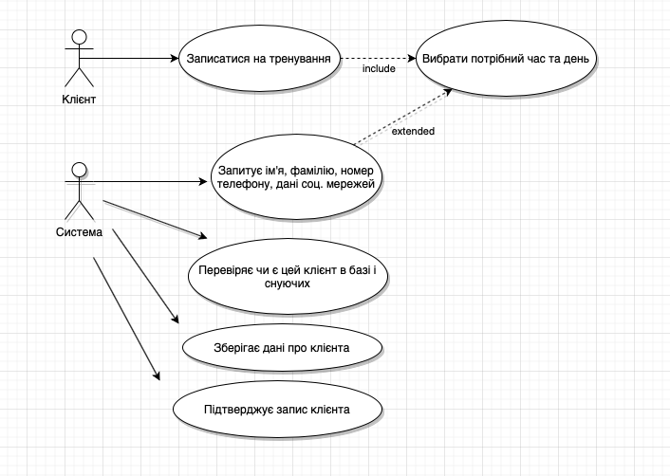

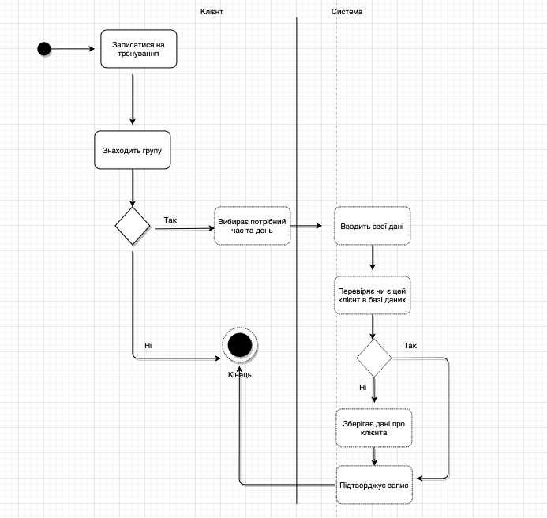

**Сценарій 2 – Відкоригувати час проведення занять**

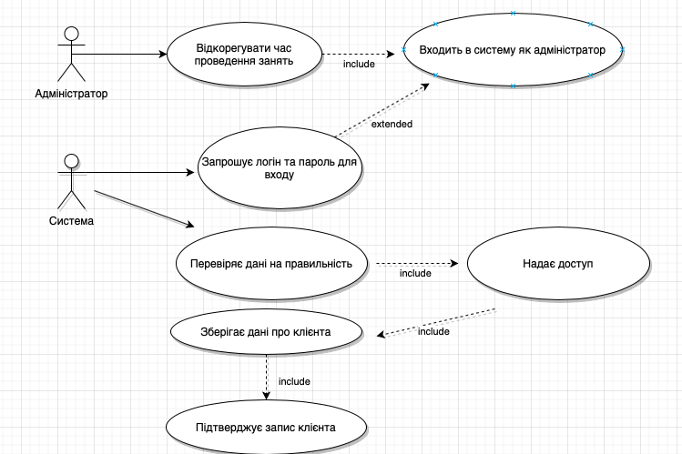

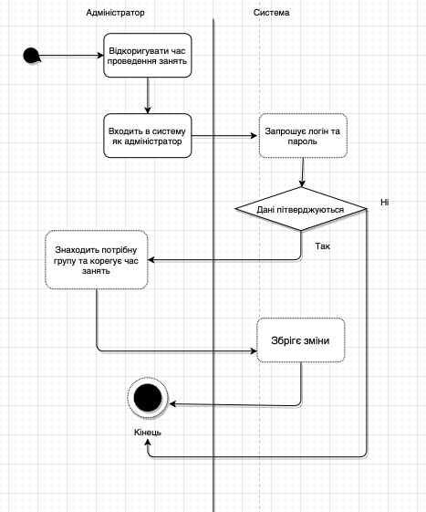

**Сценарій 3 – Змінити тренера групи**

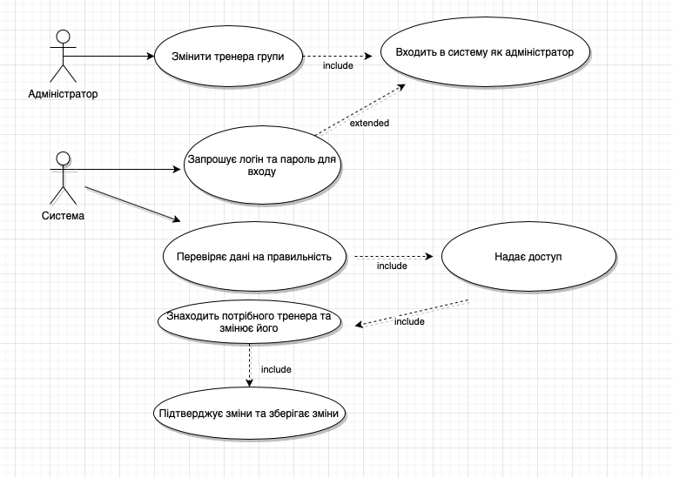

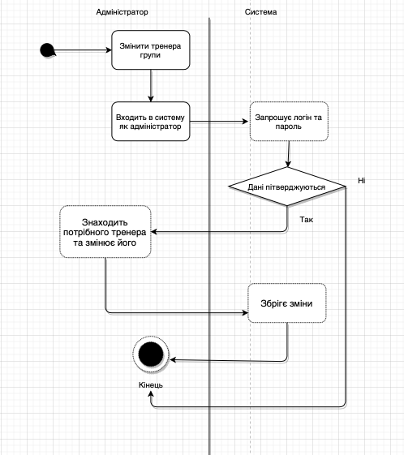

**Сценарій 4 – Додати нову групу**

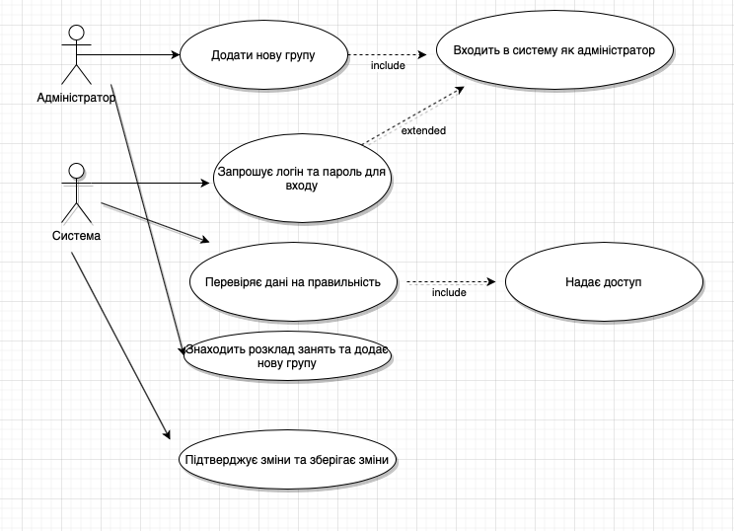

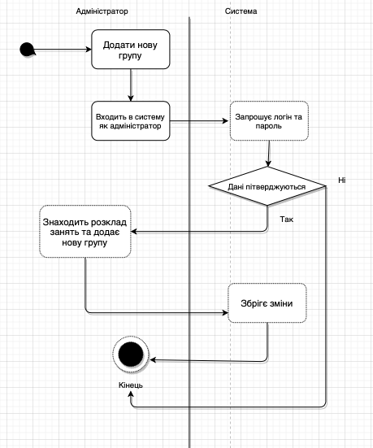

**Сценарій 5 – Додати новий стиль**

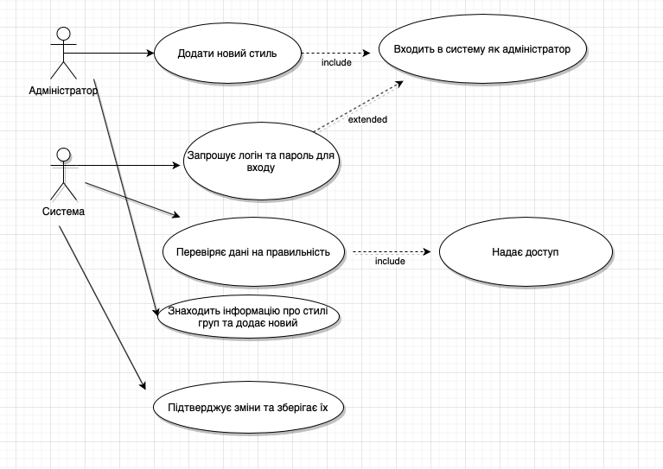

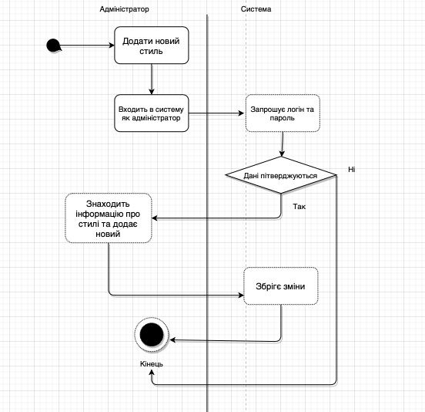

**Контрольні питання**

1. Що таке карта елементів use case?

* Карта елементів, яка розбиває всі функціональні можливості системи на безліч взаємопов'язаних сутнісних елементів use case.

1. Що означає роль на use case діаграмі?

* Окремий актор, який може розглядатися як конкретний варіант використання

1. В чому полягає суть відносини спеціалізації? Наведіть приклад.

Спеціалізація дає можливість спростити загальну модель use case шляхом відділення загальних або універсальних форм взаємодії від специфічних форм адаптованих для більш вузького застосування. Таким чином, немає необхідності переписувати заново найзагальніші патерни застосування. Достатньо написати їх один раз, а потім лише «повторно використовувати» ( «reuse»), посилаючись на них.

1. В чому полягає суть відносини розширення? Наведіть приклад.

Розширення - це вдала концепція, що дозволяє значно спростити сутнісні моделі use case. На карті елементів use case відношення розширення зображується у вигляді пунктирною лінії зі стрілкою і має підпис «Extend».

1. В чому полягає суть відносини композиції? Наведіть приклад.

Елементи use case можна декомпозировать на складові частини, або піделементи, є підлеглими або включеними паттернами взаємодії. Ставлення композиції позначається на карті елементів use case пунктирною стрілкою, що вказує на піделементи use case і має мітку «include». Взаємодія, що описується суперелементів use case, здійснюється за допомогою взаємодій, що входять в піделементи або піделементи, причому опис суперелементів буде посилатися на всі використовувані піделементи.

1. Що собою представляє діаграма діяльності?

Діаграма діяльності — в UML, візуальне представлення графу діяльностей. Граф діяльностей є різновидом графу станів скінченного автомату, вершинами якого є певні дії, а переходи відбуваються по завершенню дій.

1. У чому полягають відмінності use case діаграми від діаграми діяльності?

У візуальному представленні, діях, діяльностях.